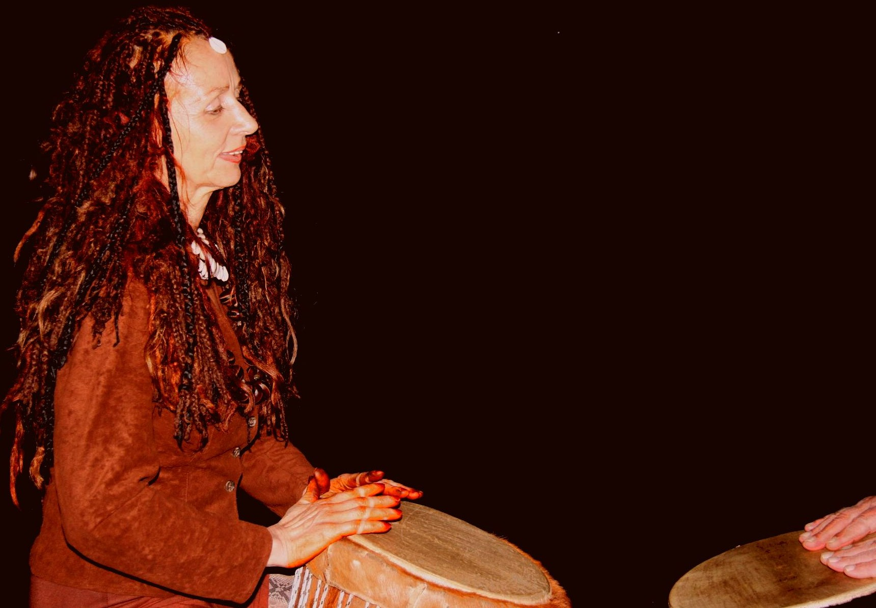

Die Trommel ruft

Workshop

am 30.7. 19 bis 21 Uhr

im Weingut Disson
Hambach
Andergasse 96

Teilnahme: 22 €
Kontakt: Barbara Krippendorf 0174 544 53 48

www.dancing-raven-woman.de

